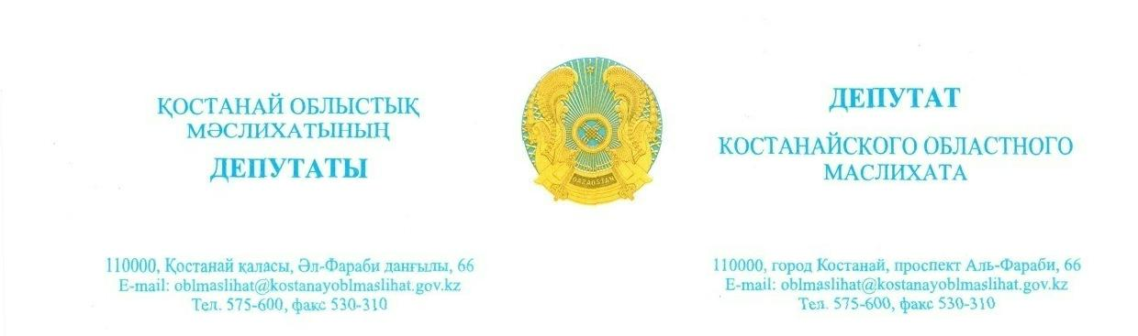

**2025 жылғы 12 маусымдағы шығ. № 53**

**Қостанай облысы**

**әкімінің орынбасары Г.Ғ.Мұсағазинаға**

**Депутаттық сауал**

*Гранттар ұсынуға қатысты*

**Құрметті Гүлбарам Ғизатқызы!**

Арқалық қаласының тұрғындарының атынан Сізге өз өтінішімді жолдап отырмын.

Қала тұрғындарының айтуынша, Арқалық қаласында медициналық колледжді аяқтап, білімін жоғары оқу орнында жалғастырғысы келетін жастар бар. Алайда, кейбір түлектердің материалдық жағдайының төмен болуына байланысты медициналық жоғары оқу орындарына түсуге мүмкіндігі жоқ.

Осыған орай, Арқалық қаласының жастарына қолдау көрсету мақсатында медициналық жоғары оқу орындарына гранттар бөлу мүмкіндігін қарастыруыңызды сұраймын.

Бұл мәселенің оң шешілуі қаладағы денсаулық сақтау саласындағы кадр тапшылығын азайтуға және білікті мамандар даярлауға оң әсерін тигізетіні сөзсіз.

Жауапты «Қазақстан Республикасындағы жергілікті мемлекеттік басқару және өзін-өзі басқару туралы» ҚР Заңында белгіленген мерзімде ұсынуды сұраймын.

**Қостанай облыстық**

**мәслихатының депутаты А.Ерденов**



**Исх.: № 53 от 12 июня 2025 года**

**Заместителю акима**

**Костанайской области**

**Мусагазиной Г.Г.**

**Депутатский запрос**

*Касательно предоставления*

*грантов*

**Уважаемая Гульбарам Гизатовна!**

От имени жителей города Аркалыка направляю Вам данное обращение.

По информации от горожан, в Аркалыке есть молодежь, завершившая обучение в медицинском колледже и желающая продолжить образование в высших учебных заведениях. Однако из-за ограниченных материальных возможностей некоторые выпускники не имеют возможности поступить в медицинские вузы.

В этой связи прошу Вас рассмотреть возможность выделения грантов для молодежи города Аркалыка на обучение в медицинских высших учебных заведениях.

Решение данного вопроса положительно скажется на обеспечении города квалифицированными медицинскими кадрами и поможет в решении проблем в сфере здравоохранения.

Ответ прошу предоставить в срок установленный Законом РК «О местном государственном управлении и самоуправлении в Республике Казахстан».

**Депутат Костанайского**

**областного маслихата А.Ерденов**